Материјал и сугестије за учење на даљину(Савладавање садржаја предвиђених за 5. разред у септембру месецу)

- Шта је историја?(Историја, наука о прошлости и историјски извори)

Материјал за савладавање садржаја:
А) Уџбеник-лекција се налази на странама 6-14; сем основног текста садржи илустрације, мапу ума, непознате речи, питања за домаћи задатак, табеле и скраћени садржај;
Б)Садржај на Weebly платформи који је овде дат у прилогу
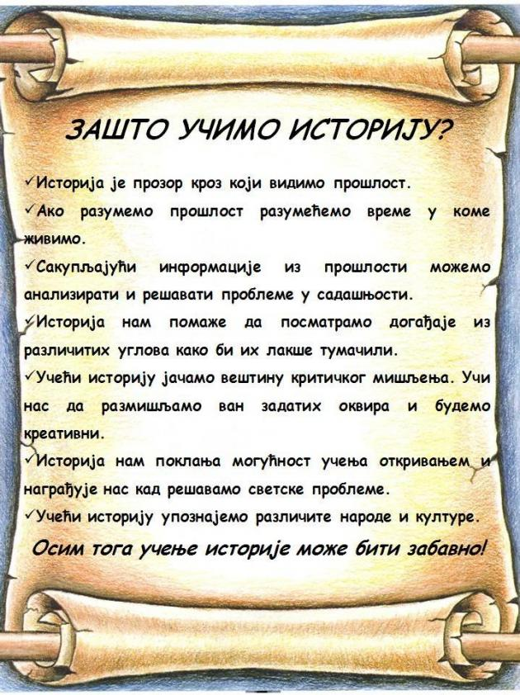
В)Корисни линкови:
На часу историје-https://www.nacasuistorije.com/5-razred-lekcije.html
Прошлост:https://www.youtube.com/watch?v=6p5vuqiLAZI&feature=youtu.be-презентација
Квиз: https://www.nacasuistorije.com/5---istorija-test.html

1.ИСТОРИЈА КАО НАУКА

- Историја је: друштвена наука која се бави проучавањем
људског друштва од најстаријих времена до данас.
Историја почиње од појаве првог писма.
- Историјски извори: су сведочанства о прошлости.
Чувају се у библиотекама, архивима, музејима.
- Историјски извори се деле на:
- писане(све што је написано од појаве писма до данас)
- материјалне (све што је направљено од постанка људи)
- усмена предања(све што се преноси с колена на колено)
- Историчари: Херодот – отац историје и Тукидид
- Прошлост се дели на :праисторију и историју.
- Историја се дели на:
- Стари век – 3500. г. пне - 476. г. не.
- Средњи век – од V до XV века (пад Зап. римског царства
до открића Америке)
- Нови век – од XV до XX века (од открића Америка до
Првог светског рата)
- Савремено доба - XX век (од Првог светског рата)
Домаћи задатак:
а)Научити лекцију из уџбеника (стр. 6-14.);
б)Нацртати мапу ума са стране 7.
в)Питања: страна 14.- пронаћи у тексту лекције одговоре на питања и обичном оловком обележити редне бројеве питања(у ком пасусу се крију)

2.ВРЕМЕ У ИСТОРИЈИ; ХРОНОЛОГИЈА

Материјал за савладавање садржаја:
А) Уџбеник-лекција се налази на странама 15-19; сем основног текста садржи илустрације,
мапу ума, непознате речи, питања за домаћи задатак, табеле и скраћени садржај;
Б)Садржај на Weebly платформи који је овде дат у прилогу
В)Корисни линкови:
Време и хронологија:https://www.youtube.com/watch?v=sX1GiOJnZkI&feature=youtu.be-презентација
Реконструкција прошлости:https://www.youtube.com/watch?v=ssGA06NdLz8&feature=youtu.be

- Датум: је тачно време неког догађаја. Састоји се из дана,
месеца и године.
- Хронологија :је наука која нам омогућава да разумемо различите
начине рачунања времена.
- Ера је начин рачунања година од неког важног догађаја.
- Хришћанска ера је начин рачунања година од рођења Исуса Христа.
- Године пре рођења Исуса Христа (пре нове ере) теку од већих
према мањим.
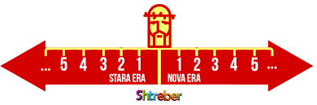
- Различите ере:
*Грчка ера почиње од првих Олимпијских игара
*Римска ера почиње од оснивања града Рима
*Муслиманска ера почиње од преласка Мухамеда из Меке у Медину
*Византијска ера почиње од настанка света 5508. године пре Христа
- 10 година = 1 деценија
- 100 година = 1 век
- 1000 година = 1 миленијум

Домаћи задатак:
а)Научити лекцију из уџбеника (стр. 15-19.);
б)Нацртати шему са табелом са стране 16.-табела која приказује поделу времена
в)Питања: страна 19.- пронаћи у тексту лекције одговоре на питања и обичном оловком обележити редне бројеве питања(у ком пасусу се крију)

3.РЕКОНСТРУИСАЊЕ ПРОШЛОСТИ-ИСТОРИЈА КАО НАУКА О ПРОШЛОСТИ

Материјал за савладавање садржаја:
А) Уџбеник-лекција се налази на странама 20-24; сем основног текста садржи илустрације, мапу ума,
непознате речи, питања за домаћи задатак, табеле и скраћени садржај;
Б)Садржај на Weebly платформи који је овде дат у прилогу
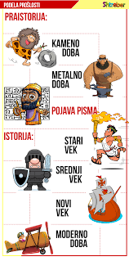
В)Корисни линкови:
На часу историје-https://www.nacasuistorije.com/5-razred-lekcije.html
Прошлост:https://www.youtube.com/watch?v=6p5vuqiLAZI&feature=youtu.be-презентација
Квиз: https://www.nacasuistorije.com/5---istorija-test.html

Историја-наука о прошлости

- Историја-наука о прошлости људског друштва
- Херодот-грчки историчар из 5. века пре н. е.,
познатији као „отац историје“
- Појава писма-(4. миленијум пре н. е.)- важна прекретница
у развоју људског друштва;
Означила је крај праисторије и почетак историје

- Периодизација историје
- Стари век: временски период од открића писма до пропасти
Западног римског царства( 3.500 г.пне-476.гне)
- Средњи век:временски период од пропасти Западног
римског царства до Колумбовог открића Америке
(476-1492.године)
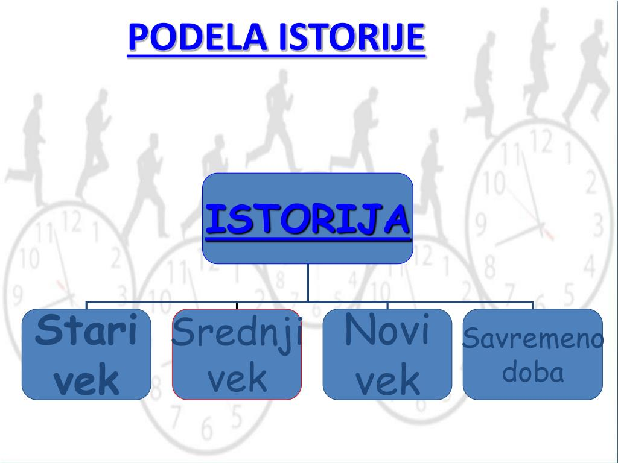
- Нови век:временски период од Колумбовог открића
Америке до завршетка Првог светског рата(1492-1918)
- Савремено доба:временски период од завршетка Првог
светског рата до данашњих дана

Домаћи задатак:
а)Научити лекцију из уџбеника (стр. 20-24.);
б)Преписати са 22.стране „Питања и задаци“- о
археологији и хронологији;
в)Питања: страна 24.- пронаћи у тексту лекције одговоре на
питања и обележити их у тексту обичном оловком

3.РЕКОНСТРУИСАЊЕ ПРОШЛОСТИ-ИСТОРИЈА КАО НАУКА О ПРОШЛОСТИ

Задаци за обнављање и утврђивање градива (Није нужно да се ураде сви задаци; направити избор)

А) Уочи и опиши неке од остатака из локалног окружења.

Б)Израчунај колико је времена прошло од: рођења твојих родитеља до данас; од твог рођења до данас;

В)Нацртај врсте часовника којима меримо време; нацртај календар за септембар 2020. Онако како изгледа на зидном календару
и обележи дан када смо пошли у школу.

15-минутни тест Име и презиме _________________________________________ Одељење______________

- Шта је то прошлост и на које периоде је делимо?______________________________________________
________________________________________________________________________________________
- Шта је то историја и на које периоде је делимо?_______________________________________________
__________________________________________________________________________________________
- Подвуци све што спада у материјалне историјске изворе:
Писмо, мач, сведочанство очевидаца, накит, ваза, народна песма, књига.

- Подвуци тврдњу ако је тачна:
а) Христ је рођен у старој ери.
б) Миленијум је стотину година.
в) Историја почиње проналаском ватре.
г) Ера је период који почиње важним догађајем.

- Ако се нешто десило 354. г. пне. а нешто друго 453. г. пне. шта се пре десило, и колико година је прошло од
првог до другог догађаја? ___________________________________________________________________ ____________________________________________________________________________________________
- Ако се нешто десило 50. г. пне. а нешто друго 72. године не. колико година је прошло од првог до другог
догађаја?____________________________________________________________________________________ ____________________________________________________________________________________________

- Одреди ком веку, миленијуму, и деценији припада 754. година? ______________________________________ _______________________________________________________________________________________________

8. Објасни појмове:
Раздобље__________________________________________________________________________________________
Историјски извор____________________________________________________________________________________

15-минутни тест Име и презиме _________________________________________ Одељење______________

- Шта је то прошлост и на које периоде је делимо?_____________________________________________________
_______________________________________________________________________________________________
- Шта је то историја и на које периоде је делимо?______________________________________________________
________________________________________________________________________________________________
________________________________________________________________________________________________
- Подвуци све што спада у материјалне историјске изворе:

Писмо, мач, сведочанство очевидаца, накит, ваза, народна песма, књига.

- Подвуци тврдњу ако је тачна:
А) Христ је рођен у старој ери.
Б)Миленијум је стотину година.
В) Историја почиње проналаском ватре.
Г) Ера је период који почиње важним догађајем.

- Ако се нешто десило 354. г. пне. а нешто друго 453. г. пне. шта се пре десило и колико година је прошло од првог до другог догађаја? ___________________________________________________________________________________________ ____________________________________________________________________________________________________

6. Ако се нешто десило 50. г. пне. а нешто друго 72. године не. колико година је прошло од првог до другог догађаја? _______________________________________________________________________________________________________
7. Одреди ком веку, миленијуму, и деценији припада 754. година? _____________________________________________ _______________________________________________________________________________________________________

8. Објасни појмове:
Раздобље___________________________________________________________________________________________
Историјски извор_____________________________________________________________________________________

5.ОСНОВНЕ ОДЛИКЕ ПРАИСТОРИЈЕ

Материјал за савладавање садржаја:
А) Уџбеник-лекција се налази на странама 25-32; сем основног текста садржи илустрације, мапу ума,
непознате речи, питања за домаћи задатак, табеле и скраћени садржај;
Б)Садржај на Weebly платформи који је овде дат у прилогу
В)Корисни линкови:
Појава човека Квиз:https://www.nacasuistorije.com/5---praistorija-i-istorija-test.html
Тест(праисторија и историја):
https://www.nacasuistorije.com/5---praistorija-i-istorija-test.html

ПРАИСТОРИЈА
- Пре 2 милиона година појава човека
- Пре милион година човек је из Африке прешао у Европу и Азију.
- Пре 500.000 година човек је научио да говори

На простору данашње Србије развиле су се 3 културе:

- Од 7. до 5. миленијум пре нове ере – Култура лепенског вира на Дунаву

- миленијум пре нове ере – Старчевачка култура

- Средина 5. миленијума – Винчанска култура

- Најстарији рудник бакра у Европи – Рудна глава код Мајданпека.

pitanja | Starije kameno doba | Mlađe kameno doba | Metalno doba
Vreme trajanja | 2.000.000 g.-10.000 g. | 10.000 – 6000.g | Posle 6000. godine
Karakteristika | Grubo klesani kamen | Fino glačani | Bakar, bronza, gvožđe
Klima | Ledeno doba | Led se otopio | Slična kao danas
Stanište | Pećine, nadstrešnice | Sojenice,zemunice | Kuće od tvrdog materij.
Privreda | Sakupljanje i lov | Zemljoradnje i stočarstvo | Zanatstvo,trgovina,ruda.
Način života | Nomadski (seljenje) | Sedelački | Sedelački
Način oblačenja | Životinjsko krzno, koža | tkanina | Šivene tkanine
Otkrića | Vatra, luk, strela, pas | Plug, razboj | Konj,točak,jedro,grnčari
Vrsta ljudske zajednice | Primitivna(čopor),pleme | Pleme (rod) | Pleme, nastanak države

Праисторија и праисторијске културе Балкана

- Оно што је заиста стварно битно да запамтите је:
*праисторија је период који траје од појаве првих људи, око 2 милиона година пре нове ере, па до открића писма, у 4. миленијуму пре нове ере; тек од открића писма почиње историја
*праисторија је подељена на 2 периода, по материјалу који је коришћен за оруђе и оружје-камено доба и метално доба. Камено доба се дели на периоде који иду овим редом: камено доба се дели на палеолит (старије камено доба) и неолит (млађе камено доба). Метално доба је почело открићем метала у 6. миленијуму пре нове ере, а дели се на бакарно доба, бронзано доба и гвоздено доба (по материјалу који је коришћен)
*на простору Балкана су се развијале културе млађег каменог доба (неолита): култура Лепенског вира, старчевачка и винчанска. Винчанска култура је најраширенија европска цивилизација тог доба. На нашем простору се налази и најстарији рудник бакра у Европи-Рудна глава код Мајданпека.

Домаћи задатак:
а)Научити лекцију из уџбеника (стр. 25-32.);
б)Нацртати табелу „Основне одлике праисторије“ са 32.стране и преписати дате појмове и изразе који описују
живот људи у праисторији
в)Питања: страна 32.- пронаћи у тексту лекције одговоре на
питања и обележити их у тексту обичном оловком

